Skakajoča žaba

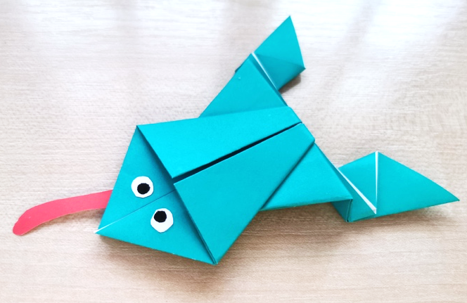

Potrebuješ: A4 list oziroma barvni papir, škarje, lepilo, flomaster, ravnilo.

Postopek:

- A4 list prepogni tako, da dobiš kvadrat, ter odreži preostanek lista.

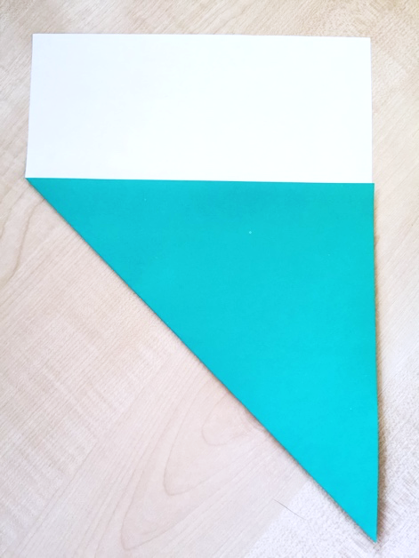

- Kvadrat prepogni po obeh diagonalah. Prav tako ga prepogni po sredini, da dobiš pravokotnik. Nato list ponovno razgrni in ga obrni tako, da bo bela stran gledala proti tebi.

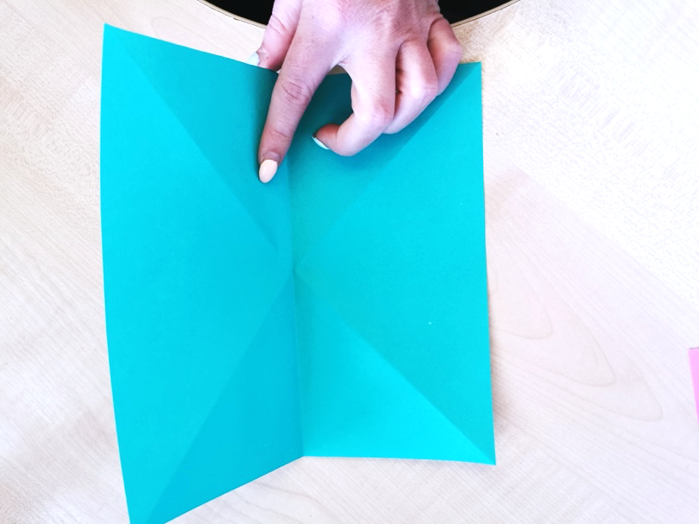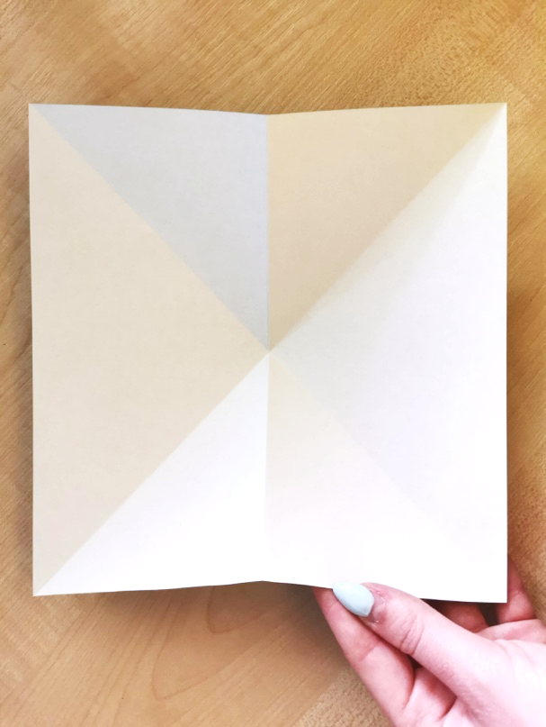

- List primi za tisti dve točki, ki so pri prejšnji fotografiji označeni z oranžnima krogoma, in ga prepogni tako, da se ti dve točki stikata.

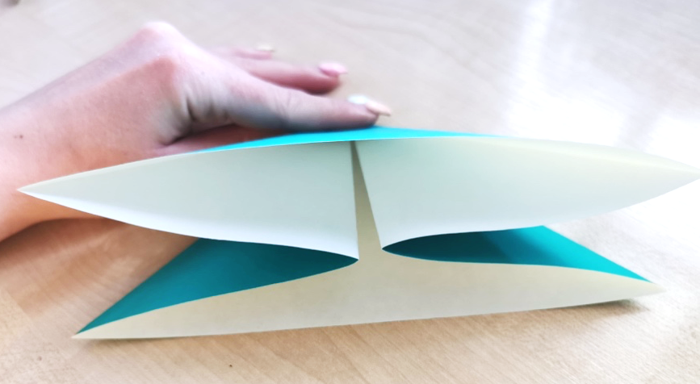

- List prepogni tako, da desno ogljišče postaviš na zgornjega (glej rumen krog). To ponovi na obeh straneh.

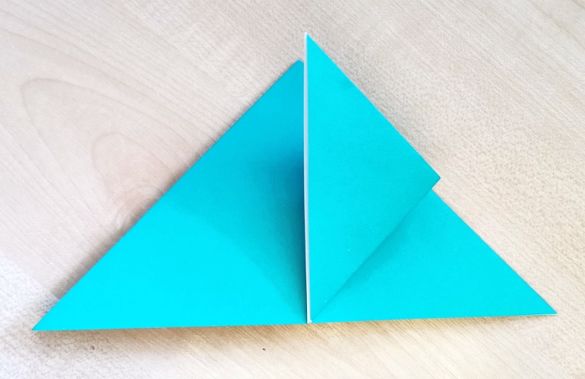

- Trikotnik, ki je nastal pri prejšnjem koraku, prepogni še enkrat tako, da primeš na fotografiji zeleno obarvan krog in ga položi na nasprotno stranico. To ponoviš tudi na levi strani.

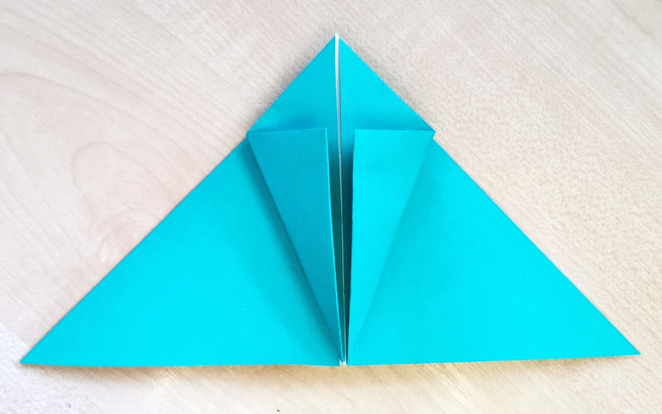

- Nato list obrni okrog in ga prepogni tako, da se prej zunanja robova trikotnika stakneta na sredini (glej sivi krog).

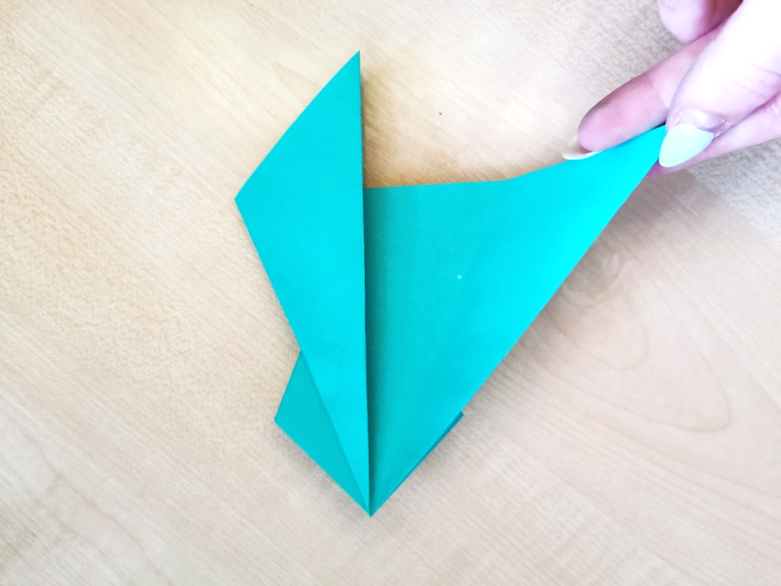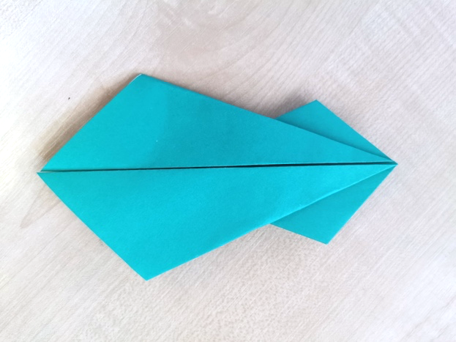

- Desni trikotnik prepogni tako, da se bosta robova, označena s črnim krogom, prekrila. To ponovi tudi na drugi strani.

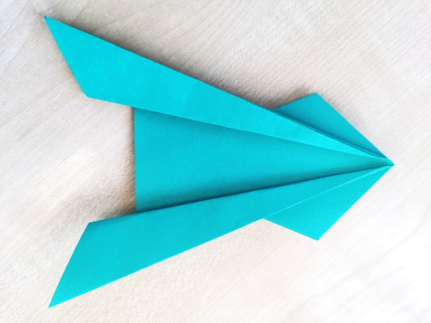

- Nato žabo obrni okrog ter jo prepogni po črtkani črti, ki je označena na fotografiji. Lahko si pomagaš z ravnilom.

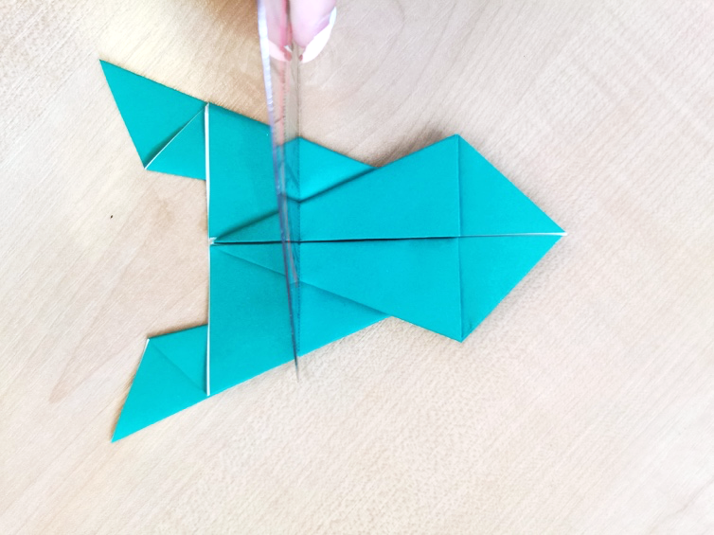

- Noge prepogneš še enkrat (glej fotografijo). Ponovno si pomagaj z ravnilom.

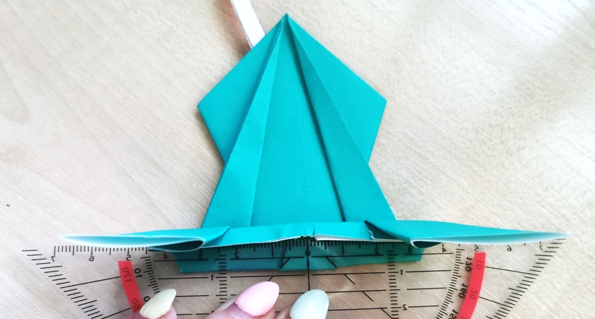

- Žaba je že skoraj končana! ☺ Potrebuje le še oči in jezik, ki ju izreži iz barvnega papirja in ju prilepi na žabo.

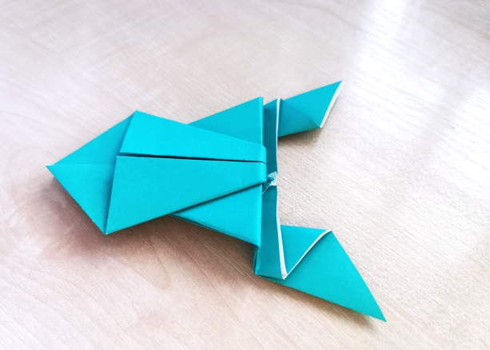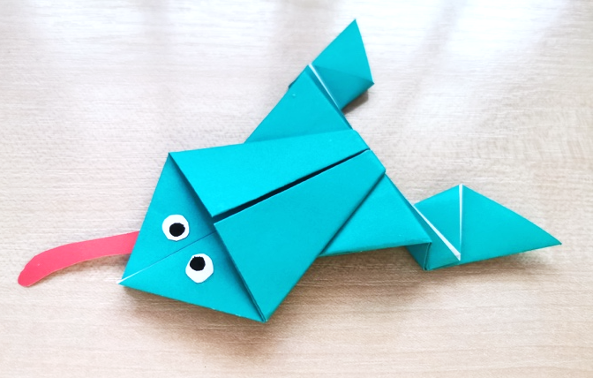

S prstom pritisni na ta del, da bo žaba skočila.

